Диагностический комплекс для исследования параметров корпускулярных потоков из ионного источника газонаполненной нейтронной трубки
Долгов А.Н., Марков В.Г., Окулов А.А., Прохорович Д.Е., Садилкин А.Г.
Всероссийский научно-исследовательский институт автоматики им. Н.Л. Духова (ВНИИА), Россия, 127055, Москва, ул. Сущевская, д. 22, vniia4@vniia.ru

Пучки ионов нашли широкое применение при решении самых разнообразных прикладных задач [1 – 5]. Формирование ионного пучка из корпускулярного потока, экстрагируемого из ионного источника, обеспечивается применением ионно-оптической системы, отвечающей целям решаемой задачи. Для эффективного решения поставленной задачи требуется осуществить согласование и оптимизацию рабочих характеристик как источника, так и ионно-оптической системы, что подразумевает совершение некоторого итерационного процесса методами физического и математического моделирования.
Целью представляемой работы явилась разработка и экспериментальная адаптация методов диагностики параметров корпускулярных потоков на выходе из ионного источника для определения начальных условий при проведении математического моделирования транспортировки пучка в ионно-оптической системе.
В качестве источника ионов был использован источник пеннинговского типа с холодным катодом. Источник размещался в вакуумной камере, которая могла быть откачана контролируемым образом до минимального давления 10⁻⁵ Тор. Система напуска газа позволяет создавать и поддерживать рабочую среду разряда (дейтерий, аргон). Средства диагностики устанавливались в вакуумной камере на выходе ионного источника через шлюзовой ввод.
Измерение электронной температуры и ионной концентрации в плазме, эмитируемой ионным источником, выполнено зондовым методом. Эксперимент заключался в измерении тока, протекающего через одиночный ленгмюровский зонд при подаче на него различных потенциалов смещения относительно заземленных стенок вакуумной камеры, т.е. в снятии зондовой вольтамперной характеристики (ВАХ). Простота технических средств и эксперимента являются несомненными достоинствами зондового метода [6]. Примеры типичных зарегистрированных ВАХ зонда (мишени) при различных давлениях рабочего газа (аргон) приведены на рис. 1, где I_{P} – ток разряда, U_{P} – напряжение горения разряда, U_{C} – потенциал катода. Как видно из представленных графиков ионный и электронный токи достигают насыщения. Согласно методике обработки ВАХ [7] необходимо определить ионный ток насыщения, экстраполировать его зависимость от потенциала зонда (мишени) из области отрицательных потенциалов в переходную область (крутую часть ВАХ), а затем из полного тока на зонд в крутой части ВАХ выделить электронную составляющую. По зависимости выделенной электронной составляющей тока на зонд от его потенциала, исходя из экспоненциального характера зависимости, была определена электронная температура плазмы, проникающей за пределы ионного источника, которая составила величину $T_{e}≈5 \text{эВ}$. Сделана оценка ионной концентрации плазмы, величина которой составила $n_{i}≈{\text{10}}^{8} {\text{см}}^{−3}$.
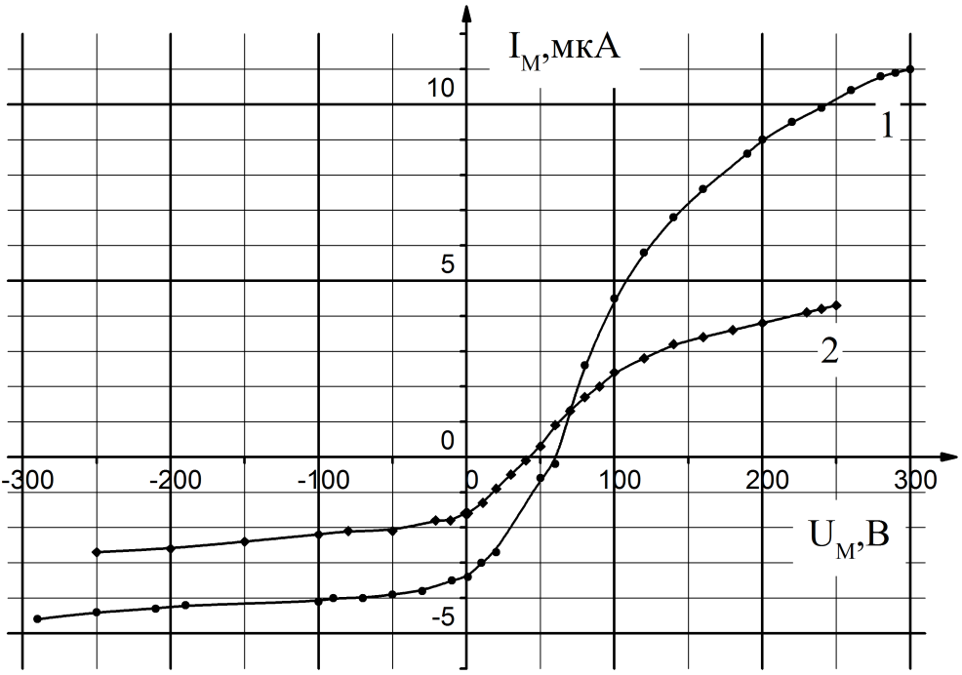
Рис. 1. Типичные ВАХ одиночного ленгмюровского зонда: 1 – P = 5·10⁻⁴ Тор; I_{P} = 20 мкА;
U_{P} = 1,7 кВ; U_{C} = 4,5 кВ; 2 – P = 2,5·10⁻⁴ Тор; I_{P} = 20 мкА; U_{P} = 1,5 кВ; U_{C} = 2 кВ.

Исследование энергетического спектра ионного потока осуществлялось методом задерживающего потенциала с помощью трехэлектродного сетчатого зонда (рис. 2), размещаемого на выходе ионного источника. Зонд состоит из плоского коллектора К и двух сеток (сетчатых электродов) С₁ и С₂. На сетку С₂ подается значительный отрицательный потенциал относительно плазмы, достаточный для того, чтобы воспрепятствовать попаданию электронов из плазмы на коллектор. Ионы же, напротив, ускоряются, попадая внутрь зонда. Такой процесс называют разрывом плазмы. Между коллектором и сеткой С₂ подаётся анализирующая (тормозящая ионы) разность потенциалов. До коллектора доходят лишь те ионы, энергии которых достаточно для преодоления анализирующей разности потенциалов. Меняя потенциал коллектора можно измерить интегральную кривую задержки ионного потока, из которой дифференцированием определяется распределение ионов по энергиям. Точнее сказать определяется распределение ионов по той компоненте кинетической энергии, которая обусловлена движением параллельно оси зонда. Сетка С₁ необходима для экранирования плазмы от потенциала сетки С₂. Потенциал сетки С₂ отрицателен по отношению к потенциалу коллектора и поэтому является тормозящим для вторичных электронов, появляющихся на поверхности коллектора за счет воздействия анализируемого корпускулярного потока.
На рис. 3 представлены экспериментальные ВАХ коллектора трехэлектродного зонда при различных значениях потенциала сетки С₂. Вид полученных зависимостей позволяет сделать вывод о том, что потенциал второй сеткиU_{C2} = – 60 В является достаточным, для разрыва плазмы. Поведение ВАХ на левом крутом участке (кривые б и в на рис. 3) может, вероятно, быть обусловлено влиянием потока электронов из плазмы и вторичных электронов с сеток, а также частичным переключением разрядного тока ионного источника на электроды анализирующего зонда. При дальнейшем увеличении потенциала коллектора достигается ток насыщения вторичными электронами с сеток и плазменными электронами из области разряда и, следовательно, указанные факторы не могут влиять на формирование правой крутой части ВАХ, находящейся в диапазоне от 1,5 до 2,0 кВ. Поэтому с достаточным основанием можно полагать, что правая крутая часть ВАХ является интегральной тормозной характеристикой ионной компоненты корпускулярного потока.
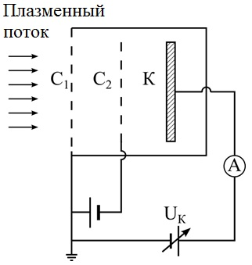
Рис. 2. Схема трехэлектродного электростатического зонда: C₁ и C₂ – сетчатые электроды, К – коллектор ионов.

Процедура восстановления функции распределения ионов по направленным энергиям подробно изложена в работе [8]. Применяя результаты указанной работы к измерениям с помощью трехэлектродного зонда (тормозящая разность потенциалов прикладывается между коллектором и заземленным электродом, съем сигнала в токовом режиме производится с коллектора), получим функцию распределения ионов по направленным кинетическим энергиям (кривая г на рис. 3). Отметим, что средняя энергия ионов оказалась заметно меньше величины eU_{a}.
Для измерения интегрального тока ионов, испускаемого источником пеннинговского типа, и изучения радиального распределения плотности тока (т.е. в плоскости поперечного сечения ионного потока) была использована сборка параллельных цилиндров Фарадея, перекрывающих практически полностью поперечное сечение ионного потока. С целью подавить влияние вторичной электронной эмиссии цилиндры Фарадея помещались во внешний заземленный экран, а также минимизировался телесный угол, под которым наблюдается входное отверстие с собирающего торца цилиндра. Поэтому цилиндры Фарадея находились под специально подобранным, достаточно высоким отрицательным потенциалом смещения относительно экрана для отсечки электронной компоненты. По результатам измерения пространственного распределения плотности ионного тока осуществлена оценка величины телесного угла, в пределах которого распространяется поток ионов, и определен угол расходимости потока, составившего величину φ ≈ 10 угл. град.

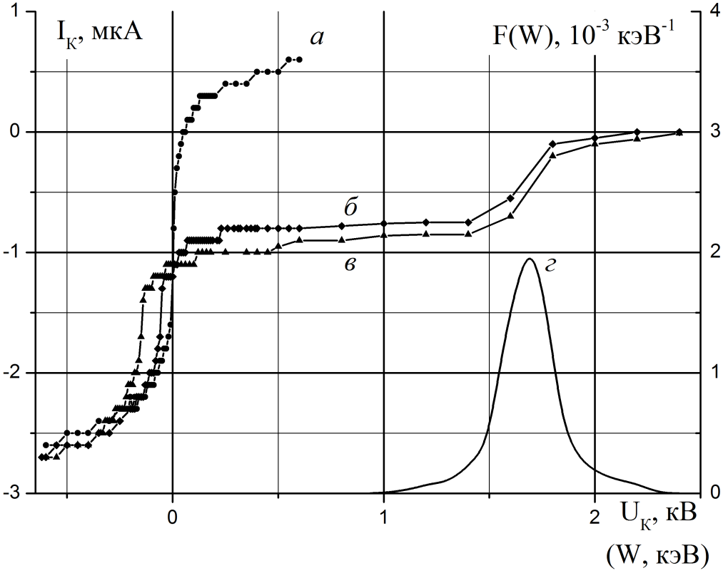
Рис. 3. ВАХ коллектора при потенциалах анода U_{a} = 2,4 кВ и второй сетки: (а) – U_{C2} = 0;
(б) – U_{C2} = – 60 В;(в) – U_{C2} = – 150 В; (г) – функция распределения ионов по направленным кинетическим энергиям.

Работа поддержана грантом РФФИ № 12-02-13510-офи_м_РА.

ЛИТЕРАТУРА

[1] Ю.Д. Клебанов, С.Н. Григорьев. Физические основы применения концентрированных потоков энергии в технологии обработки материалов. Серия: Технология, оборудование и автоматизация машиностроительных производств. Издательство МГТУ «Станкин», 2005.
[2] V.A. Shulov, G.E. Remnev, N.A. Nochovnaya, A.I. Ryabchikov. Surface and Coating Technology. 99 (1997) 74.
[3] Nau Yao, Zhong Lin Wang. Hand book of microscopy for nanotechnology. Boston: Kluwer Academic Publishers. 2005.
[4] А.А. Голубев, В.Б. Минцев. Атомная энергия. 2 (2012) 124.
[5] Г.И. Кирьянов. Генераторы быстрых нейтронов. М.: Энергоатомиздат, 1990.
[6] И.В. Визгалов. Методы генерации и диагностики плазмы. Лабораторный практикум. МИФИ, Москва, 2008.
[7] А. П. Ершов. Метод электрических зондов Ленгмюра. Описание задачи спецпрактикума. М.: Физический факультет МГУ, 2007.
[8] В.Г. Марков, Д.Е. Прохорович, А.Г. Садилкин, Н.Н. Щитов. Успехи прикладной физики. 1 (2013) 22.

